**Keskkonnamõju strateegilise hinnangu eelhinnang Söderby küla Edelahansase ja Läänehansase maaüksuse detailplaneeringule**

Söderby küla Edelahansase ja Läänehansase maaüksuse omanik on esitatud avalduse Edelahansase ja Läänehansase maaüksusetle (katastritunnused 90701:003:0136 ja 90701:003:0137, pindalaga 13104 m2, sihtotstarve 100% maatulundusmaa) detailplaneeringu algatamiseks.

Edelahansase ja Läänehansase katastriüksused paiknevad Söderby külas, Norrby küla poolses otsas hajaasustuse piirkonnas ja on hoonestamata. Varasemalt pole selles kohas talusid asunud (joonis 1). Kõlvikuliselt on planeeritav ala kogu ulatuses metsamaa. Lähimad elamud asuvad Mäemasase (kagus) ja Larase (loodes) katastriüksustel ja on maatulundusmaa sihtotstarbega.

Lähim külasüda on Norrby, mis, jääb planeeringualast põhja poole, mööda Vormsi ringteed ligikaudu 360 meetri kaugusele. Planeeritav ala piirneb põhjast, läänest ja lõunast metsaga ning idast põllumaaga, mis asub teisel pool Vormsi ringteed. Edelahansase ja Läänehansase katastriüksustel ning nende mõjualas puuduvad kultuurimälestised ja pärandkultuuriobjektid. Planeeringuala jääb teega külgnevas osas teekaitsevööndisse mille hooldusala on äärmise sõiduraja välimisest servast on 30 meetrit. Ehitamisel teekaitsevööndisse tuleb kooskõlastus saada Transpordiametilt.

Detailplaneering on üldplaneeringuga vastuolus kuna, üldplaneering kohustab väljaspool külasüdameid eluhoonete vaheliseks kauguseks jätma vähemalt sada meetrit (üldplaneering ptk 1.12; 4.2.2.2; 4.5.2.1). Alale planeeritakse eluhooned mille omavaheline kaugus jääb alla saja meetri. Seetõttu tuleb detailplaneeringuga üldplaneeringut muuta.

Keskkonnamõju hindamise ja keskkonnajuhtimissüsteemi seaduse (KeHJS) § 33 lg 2 p 3 kohaselt tuleb detailplaneeringu koostamise käigus kaaluda keskkonnamõjude strateegilise hindamise (KSH) koostamise vajadust ja anda eelhinnang kui tegemist on üldplaneeringut muutva detailplaneeringuga.

Keskkonnamõju on oluline, kui see võib eeldatavalt ületada mõjuala keskkonnataluvust, põhjustada keskkonnas pöördumatuid muutusi või seada ohtu inimese tervise ja heaolu, kultuuripärandi või vara (KeHJS § 22).

Keskkonnamõju eelhindamisel lähtutakse KeHJS § 33 lõikes 4 esitatud kriteeriumitest.

**1. Söderby küla Edelahansase ja Läänehansase maaüksuse detailplaneeringu eesmärk ja kavandatava tegevuse lühikirjeldus**

Planeeringu eesmärgiks on maaüksuse ehitusõiguse määramine, juurdepääsu ja kommunikatsioonide kavandamine ning maa sihtotstarbe muutmine elamumaaks. Mõlemale maaüksusele on kavandatud ühe eluhoone ja kolme abihoone rajamine (Joonis 1). Kaitstavate loodusobjektidega kattuvale alale ehitustegevusi ei kavandata. 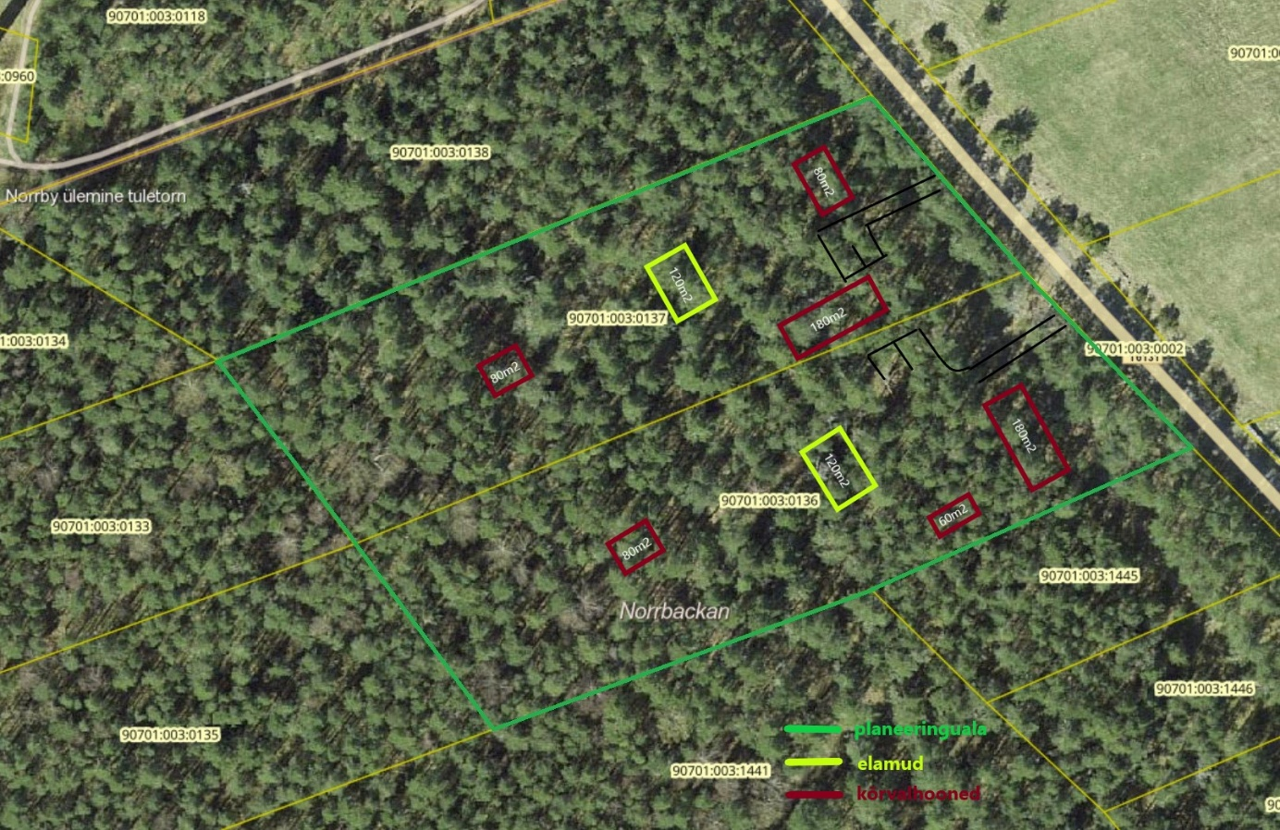

Joonis 1: Planeeritavate hoonete orienteeruv asukoht Edelahansase ja Läänehansase kinnistul. (aluskaart Maa-ja Ruumiameti ortofo 2024)

Edelahansase ja Läänehansase maaüksus on hoonestamata. Ajaloolist hoonestust ei ole seal varasemalt paiknenud (Joonis 2).

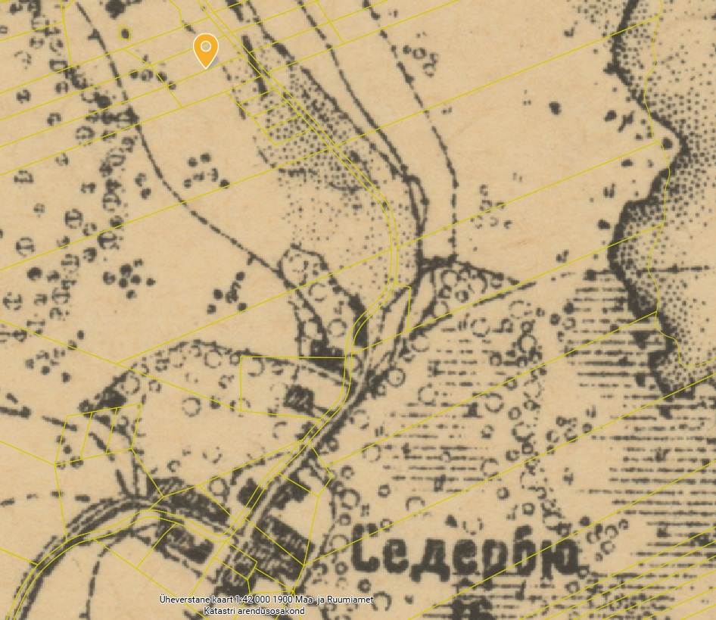

Joonis 2: Edelahansase ja Läänehansase maaüksustel varasemalt talukohta paiknenud ei ole (Maa-ja Ruumiamet, üheverstane kaart (1894-1922))

Kavandatava tegevusega kaasneb erinevate ressursside kasutamine. Tegevusega ei planeerita suuremahulist loodusvarade kasutamist. Planeeritava tegevusega ei kaasne tervist ega keskkonda kahjustavate materjalide ja ainete kasutamist, ladustamist ega transporti. Kavandatava tegevuse puhul tekivad jäätmed hoonete ehitamisel (ehitusjäätmed, olmejäätmed) ning ka ehitusjärgsel perioodil. Ehitusjärgselt tekkivad jäätmed on olmetegevuse käigus tavapäraselt tekkivad jäätmed. Nii ehitusaegne kui ehitusjärgne jäätmekäitlus tuleb korraldada vastavalt kehtivale valla jäätmehoolduseeskirjale.

Kavandatava tegevus ei oma, arvestades praegust asustustihedust, tõenäoliselt olulist koosmõju teiste tegevustega lähipiirkonnas.

**2. Seotus teiste strateegiliste planeerimisdokumentidega**

Vastavalt Lääne maakonnaplaneeringule 2030+ (kehtestatud 22.03.2018 riigihalduse ministri käskkirjaga nr 1.1-4/70, edaspidi maakonnaplaneering) on Vormsi saar tervikuna I klassi väärtuslik kultuur- ja loodusmaastik. Haapsalu laht koos Vormsi saarega (ja Noarootsi poolsaarega ja Nõva piirkond) on maakonnaplaneeringuga määratud rahvusvahelise ja riikliku tähtsusega rohevõrgustiku tugialaks.

Asjakohased üldised põhimõtted väärtuslike loodus- ja kultuurmaastike säilitamiseks on maakonnaplaneeringus järgmised:

* Väärtusliku maastiku alale ehitamisel tuleb jälgida kohalikku ehitustraditsiooni ning hoone sobivust maastikku. Uusehitiste rajamisel tuleb kaaluda nende sobivust küla ajaloolise arhitektuuriga, sh struktuuri ja mahtudega.
* Väärtuslikel maastikel asuvad põllumajandusmaad ja kultuurrohumaad tuleb hoida võimalusel kasutuses.

Asjakohased üldised põhimõtted rohelise võrgustiku sidususe säilitamiseks ja toimimiseks on maakonnaplaneeringus järgmised:

* Rohelise võrgustiku alal asuva metsamajandus- ja põllumajandusmaa olemasolevat sihtotstarvet (maatulundusmaa) muutes hinnatakse selle mõju rohelise võrgustiku toimimisele.
* Kui majandustegevuse või asustuse laienemine rohelise võrgustiku koridoridele on vältimatult vajalik, tuleb hinnata kavandatu mõju rohelise võrgustiku toimimisele ja rakendada rohelise võrgustiku toimimist tagavaid abinõusid.
* Ehitusalade valik, sh ka infrastruktuuride rajamine, peab väljaspool olemasolevaid kompaktseid elamu- ja tootmisalasid lähtuma rohelisest võrgustikust.
* Rohevõrgustiku koridoride alal tuleb tagada sidusalt kulgevate looduslike koosluste olemasolu minimaalselt 70% ulatuses, milleks tuleb vajadusel rakendada kompenseerivaid meetmeid (metsastamine, põõsarinde rajamine, puude istutamine võrade liitumisega, jms).

Eeldusel, et planeeringu käigus hinnatakse planeeringu eesmärkide mõju rohevõrgustikule, ei ole planeering vastuolus maakonnaplaneeringus rohelisele võrgustikule ning väärtuslikule maastikule ehitamise tingimustega.

Planeeringualal kehtib Vormsi valla üldplaneering. Vormsi valla üldplaneeringuga ei ole kõnealune maa-ala reserveeritud mingiks kindlaks otstarbeks, alale ei ole määratud maakasutuse juhtfunktsiooni(joonis 2). Edelahansase ja Läänehansase maaüksuse kavandatav hoonestusala asub kogu ulatuses metsamaal.

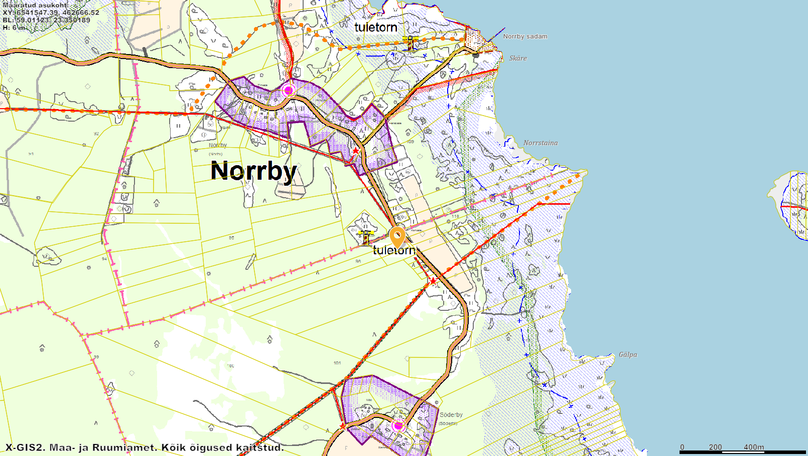

Joonis 2: Edelahansase ja Läänehansase maaüksus Vormsi üldplaneeringukaardil (Maa-ja Ruumiamet)

Planeeringuga tekib vajadus muuta kehtivat üldplaneeringut hoonete minimaalse vahekauguse (100 m) tingimuse osas.

20.05.2022 otsusega nr 13. algatatud üldplaneeringu eskiisis nähakse planeeritavat ala detailplaneeringu kohustusega Norrby küla arendusalana (Joonis 3).

Koostatava üldplaneeringu raames koostatud rohevõrgustiku analüüsi kohaselt jääb planeeringuala osaliselt rohevõrgustiku tugialale Söderby T1, mille kohaselt on ehitustegevus keelatud, metsa tuleb majandada püsimetsana, uuendusraie on keelatud, enam kui 100 a vanused puud säilitada, õõnsustega puud säilitada (Joonis 4).

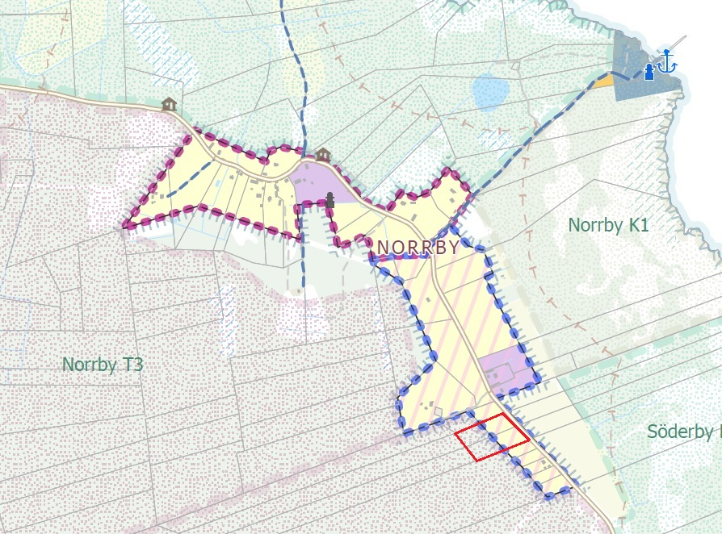

Joonis 3. Koostatava üldplaneeringu eskiisi järgi jääb Edelahansase DP ala (punane pidevjoon) detailplaneeringu kohustusega (roosa viirutus) Norrby külasüdamiku arendusalale (sinine punktiirjoon).

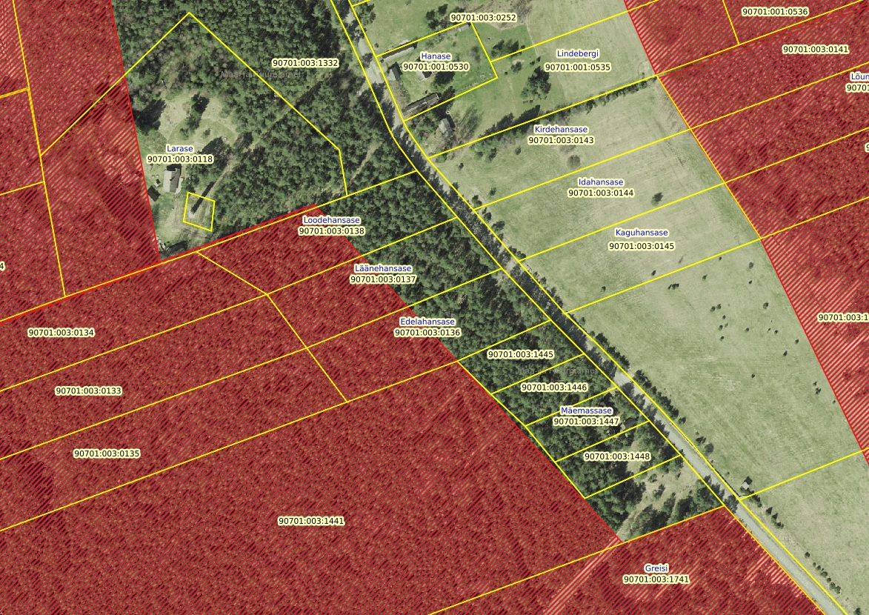

Joonis 4. Edelahansase ja Läänehansase katastriüksused Söderby T1 tugialal (punane viirutus).

Edelahansase ja Läänehansase planeeringuga hõlmatud maa-ala osas ei ole varasemalt kehtestatud ühtegi detailplaneeringut.

**3. Mõjutatava keskkonna kirjeldus**

Detailplaneeringuala asub Vormsi saare idaosas, Söderby küla põhjapiiril.

Juurdepääs otse avalikult teelt Edelahansase ja Läänehansase on olemas riigiteelt -Vormsi ringtee.

Edelahansase ja Läänehansase kinnistuga ei piirne hoonestatud katastriüksuseid. Lähimad elamud asuvad kagus- Mäemasase (90701:003:1447) ja loodes- Larase (90701:003:0118) katastriüksustel ja on maatulundusmaa sihtotstarbega. Lähim külasüda: Norrby, jääb planeeringualast põhja poole, mööda Vormsi ringteed ligikaudu 360 meetri kaugusele.

Edelahansase ja Läänehansase maaüksus asub lauge oosi peal, maapinna kõrgused jäävad vahemikku 4,5-6,5 meetrit merepinnast. Kogu ala on keskealise männimetsaga kaetud.

**4. Tegevusega eeldatavalt kaasnev mõju**

Tegevusega kaasnevad mõjud võib jagada kahte ossa: ehitamisaegsed mõjud ja ehitusjärgsed mõjud. Ehitusaegsed mõjud on lühiajalised ja lõppevad enamasti hoone või rajatise valmimisega. Planeeringualale ei kavandata keskkonnaohtlike või keskkonda reostavate objektide rajamist, milledest tulenev keskkonnamõju võiks kanduda üle senise maaüksuse piiride.

Mõju põhja- ja pinnaveele

Planeeringuala asub nõrgalt kaitstud põhjaveega alal kus pinnakatte paksus on 2-10 m ja reostuse ohtlikkuse tase on kõrge. Pinnakatteks on Kvaternaari Võrtsjärve alamkihistu glatsiofluviaalsed setted. Maaüksusele rajatavate hoonete veevarustus on kavandatud lokaalsena rajatava puurkaevu baasil. Eeldatava tarbimise hulk ei põhjusta negatiivseid mõjusid naaberkinnistutele. Üldplaneering soovitab, reostusohu piiramiseks ja veekvaliteedi hoidmiseks kaevude ühist kasutamist. Lähim registris olev puurkaev asub Mäemasase katastriüksusel ca 87 m kaugusel planeeringuala piirist ja on 20 m sügav. Reovee kogumine tuleb korraldada vastavalt põhjavee kaitstuse astmele. Antud asukohas tuleb eelistada regulaarselt tühjendatavat kinnist reoveemahutit lubatud on ka biopuhasti. Nõuete järgimisel ei ole reostusohtu ega piirkonna hüdrogeoloogiliste tingimuste halvenemist ette näha. Liig- ja sademevee ärajuhtimise meetodi valikul peab alati arvestama asukohta ja konkreetseid olusid. Kruntidelt ärajuhitavat liig- ja sademevett ei tohi juhtida naaberkinnistutele.

Veeseaduse § 129 järgi tuleb sademevee käitlemisel võimalusel eelistada lahendusi, mis võimaldavad sademeveest vabaneda selle tekkekohas, vältides sademevee reostumist mistõttu tekkiva reovee käitlemiseks tuleb läbi detailplaneeringu ja projekteerimise leida majapidamise nõuetele ja keskkonnanõuetele vastav lahendus. Reovee käitlemise lahendamisel tuleb muuhulgas arvesse võtta veeseaduses ja selle alamaktides sätestatud nõudeid (sh keskkonnaministri 08.11.2019 määrus nr 61).

Planeeringualal alal ei ole tuvastatud keskkonda saastavaid objekte ega jääkreostust ning toimunud keskkonnaohtlikku tegevust. Seetõttu ei ole pinnase- või põhjavee reostumine tõenäoline ja ei sea piirangud detailplaneeringuga kavandatavale tegevusele.

Mõju pinnasele, taimestikule ja loomastikule

Peamine negatiivne mõju pinnasele ja looduskooslustele kaasneb hoonete rajamise etapis. Ehitustegevuse käigus on oht pinnase saastumiseks territooriumil ladustatavate ja kasutatavate kemikaalidega (nt kütused). Ehitustegevuse käigus hävineb raadamise käigus haljastus rajatavate hoonete alusel alal ning ka vahetus naabruses võib ehitustehnika tallamise ja materjalide ladustamise tõttu kahjustuda osa alustaimestikku. Hoonete rajamisega tekkiv häil muudab potentsiaalselt alustaimestiku liigilist koosseisu. Ehituseaegne müra, vibratsioon ja valgustamine on ajutised tegurid ja püsivat mõju ümbritsevale ei avalda. Heitmed välisõhku tulenevad ehitustegevusega kaasnevast tolmust ja sisepõlemismootorite tööst. Kehtivate nõuete kohases tehnilises korras olevate mootorsõidukite korral ei ole heitgaasidest tingitu mõju oluline. Ehitustööde ajal tuleb arvestada sotsiaalministri 04. märtsi 2002.a. määrusega nr. 42 „Müra normtasemed elu- ja puhkealal, elamutes ning ühiskasutusega hoonetes ja mürataseme mõõtmise meetodid”. Kavandatavate hoonete kasutamine ei too eeldatavalt kaasa olulist mõju välisõhu seisundile. Püsiv müra foon on mõnevõrra kõrgem ka peale ehituse lõppu kuid ümbritsev puistu peaks seda summutama.

Kavandatud tegevusel puudub oluline mõju loomastikule, kuid võib sundida neid muutma oma väljakujunenud käiguradasid.

Mõju välisõhu seisundile

Peamine mõju välisõhule kaasneb hoonete, rajatiste ja vajalike tehnovõrkude rajamise etapis ning on ajutise iseloomuga. Kaitsmaks läheduses paiknevaid hooneid ja seal elavaid inimesi võimaliku tekkiva tolmu leviku eest ehitustööde (sh tee rajamine) ajal, tuleb võtta kasutusele kõik vajalikud meetmed tolmu leviku tõkestamiseks.

Jäätmetekkega seonduvad mõjud

Jäätmed tuleb liigiti koguda ja üle anda nii ehitustegevuse kui ka sellele järgneva hoonete kasutuse korral. Nõuded liigiti kogumisele kehtestavad jäätmeseadus ja valla jäätmehoolduseeskiri. Ehitustegevusel tekivad suuremas koguses jäätmed hoonete ehitamisel (ehitusmaterjalid, nende pakendid) Ehitusjärgselt tekkivad jäätmed on enamikus olmetegevuse käigus tavapäraselt tekkivad jäätmed. Saarel on jäätmete kogumiseks prügimajad ja jäätmejaam. Jäätmed tuleb koguda liigiti. Biojäätmed tuleb võimaluse majapidamisel endal koguda ja realiseerida (kompostida). Nõuete täitmise korral ei oma kavandatav tegevus, oma mahust tingituna, jäätmetekkest tulenevat püsivat ega olulist negatiivset mõju keskkonnale.

Mõju majanduslikele ja sotsiaalsetele aspektidele

Otsene mõju ümbruskonna inimestele sotsiaalses osas avaldub valdavalt ehitustegevuse ajal ja suurenenud transpordikoormuse ning õnnetuseohuga seoses. Samas ei suurene liikluskoormus teedel olulises mahus. Ehitustegevuseks vajalikud raskeveokid võivad rikkuda juurdepääsuteid ning seeläbi mõjutada negatiivselt teisi tee kasutajaid. Juhul kui teed saavad siiski rikutud, tuleb teede endine olukord arendaja poolt võimalikult kiiresti taastada. Ehitusjärgselt ei oma planeeritav tegevus eeldatavalt olulist mõju majanduslikele ega sotsiaalsetele aspektidele. Mõningane positiivne mõju nii majanduslikust kui sotsiaalsest küljest võib avalduda juhul kui planeeringu elluviimisel suureneb kohalike püsivalt saarel elavate inimeste arv.

Avariiolukordade esinemise võimalikkus planeeringu elluviimisel

Kõige tõenäolisemalt võib avariiolukord tekkida ehitamise etapis. Ehitusel võib tekkida pinnase- ja veereoustus või põleng. Tööohutusnõuete täitmisel, ehitusprojekti jälgimisel ja ehitusjärelevalve korral on tõenäosus avarii tekkeks vähene.

Planeeringualale ei ole kavandatud uusi keskkonnaohtlikke rajatisi ega tegevusi.

Seega ei ole eeldada kavandavast tegevusest tulenevaid võimaliku olulise keskkonnamõjuga avariiolukordade esinemist.

Mõju kaitstavatele loodusobjektidele ja kultuuriväärtustele

Alale ei jää kaitstavaid loodusobjekte ja samuti ei piirne ala ühegi registris oleva kaitstava loodusobjektiga. Kultuurimälestiste riikliku registri põhjal DP alal ja selle ümbruses mälestised puuduvad.

**5.10 Lähipiirkonna teised arendused ja võimalik mõjude kumuleerumine**

Algatatava Edelahansase detailplaneeringuga otseselt külgnevatel alasid ei ole hetkel teadaolevalt plaanitud hoonestada. Koostatav üldplaneering näeb piirkonda arendusalana.

Hetkel ei ole piirkonnas sellist asustust ja ehitustegevust, millel oleks kumuleeruv negatiivne mõju.

**5. Asjaomaste asutuste seisukohad**

**6. Kokkuvõte**

Planeeringualal ei kavandata keskkonnaohtlikke tegevusi ega ka selliste objektide rajamist, seega olulisi negatiivseid mõjusid planeeritavate hoonete rajamisega ei kaasne. Planeeringu elluviimisega kaasnev tegevus võib mõjutada vähesel määral välisõhku (müra, tolm, heitmed välisõhku), sotsiaalset keskkonda (muutub liikluskoormuse ja müra tase), pinnas ning põhja- ja pinnavesi (reostuseoht). Kavandatava tegevusega ei ületata eeldatavalt õigusaktides kehtestatud lubatud piirväärtusi ning looduse taluvusvõimet. Ehitustöödel tuleb kasutada asjakohaseid leevendusmeetmeid et vähendada negatiivseid mõjusid ning minimeerida võimalust õnnetuste tekkimiseks.

Keskkonnamõju eelhinnangu järelduste alusel ei ületa kavandatav tegevus eeldatavalt tegevuskoha keskkonnataluvust ning ei põhjusta keskkonnas suuremaid pöördumatuid muutusi. Tegevusega ei seata ohtu inimese tervist ja heaolu ning ei kahjustata kultuuripärandit ega vara. Kuna kavandatav tegevus ei oma eeldatavalt olulist keskkonnamõju, siis ei ole täiemahulise keskkonnamõjude strateegilise hindamise algatamine vajalik.